**Аналитическая справка по работе кружка «Юный эколог»**

**в старшей группе**

**с фотоотчетом**

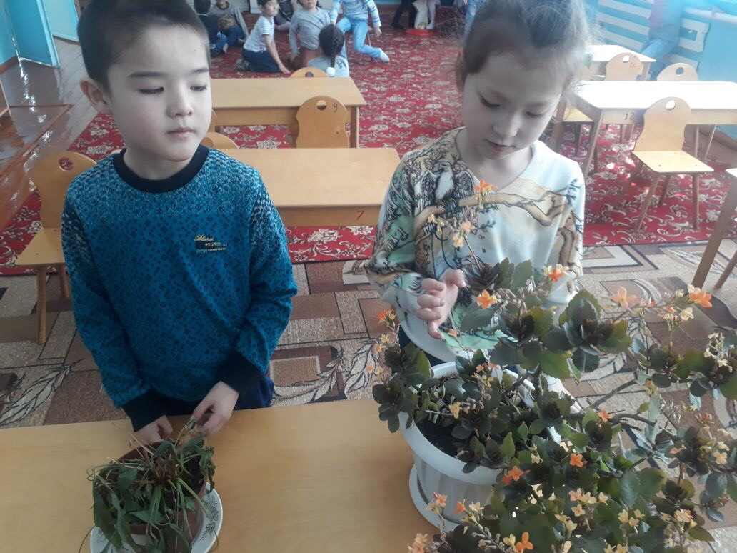

В ДОУ имеются различные творческие кружки по интересам. Они имеют разную направленность: познавательную, физическую, художественно-эстетическую. Работа кружков позволяет максимально приблизить к ребенку и его родителям возможность получить не только базовое образование, но и развить его индивидуальные способности, проявить творческий потенциал.

В целях углубления связи с природой, познавательного развития действовал кружок по детскому экспериментированию « Юный эколог», который посещали 12 детей в возрасте 5-6 лет. В группе были созданы условия для формирования и удовлетворения познавательного интереса, для экологической культуры детей. У детей развивался познавательный интерес к миру живой и неживой природы. Для этого воспитатель использовала разнообразные формы: образовательная деятельность, мини-викторины, экологическо-оздоровительные прогулки и экскурсии «Экскурсия в огород», «Экскурсия на клумбу с цветами», организация выставки «Дары природы».

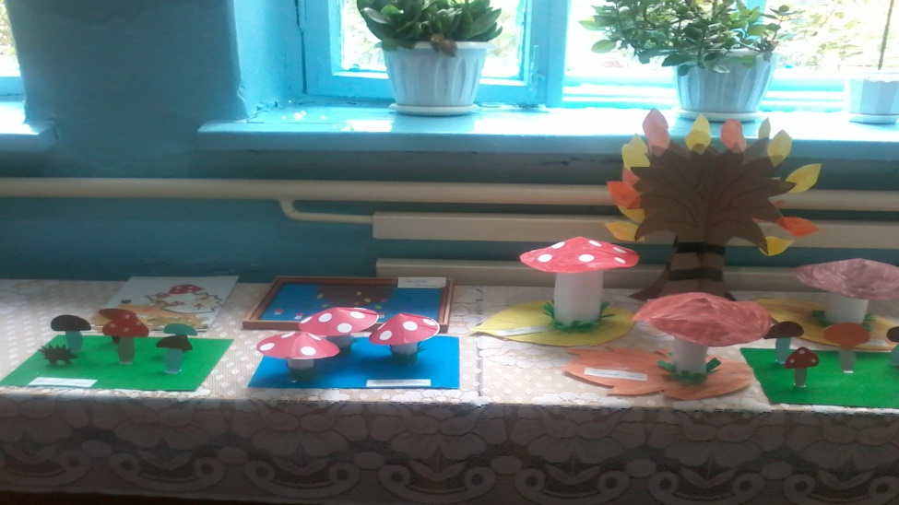

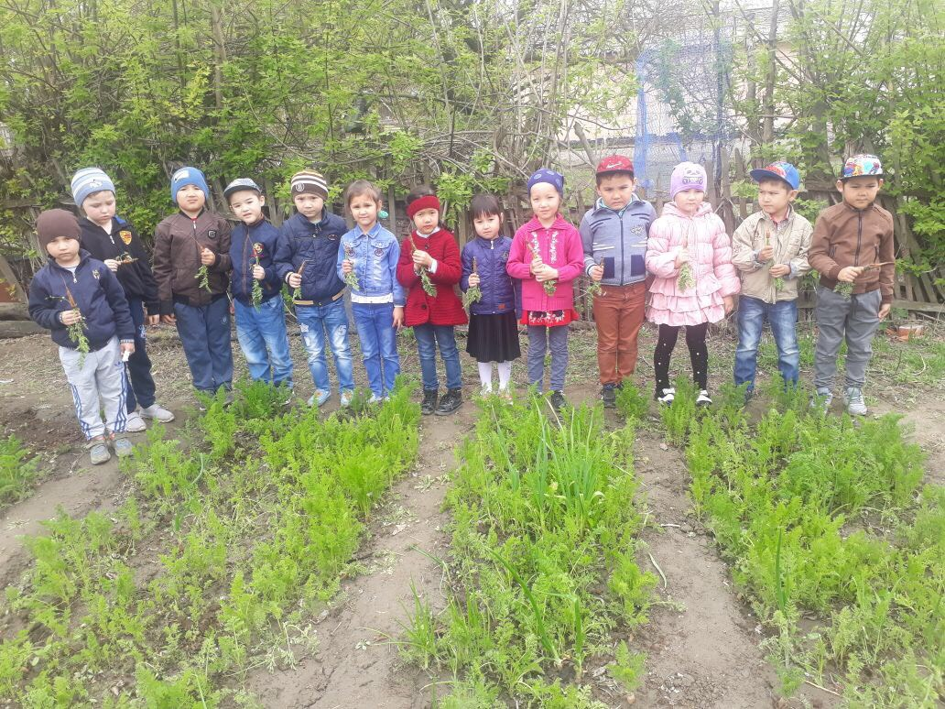

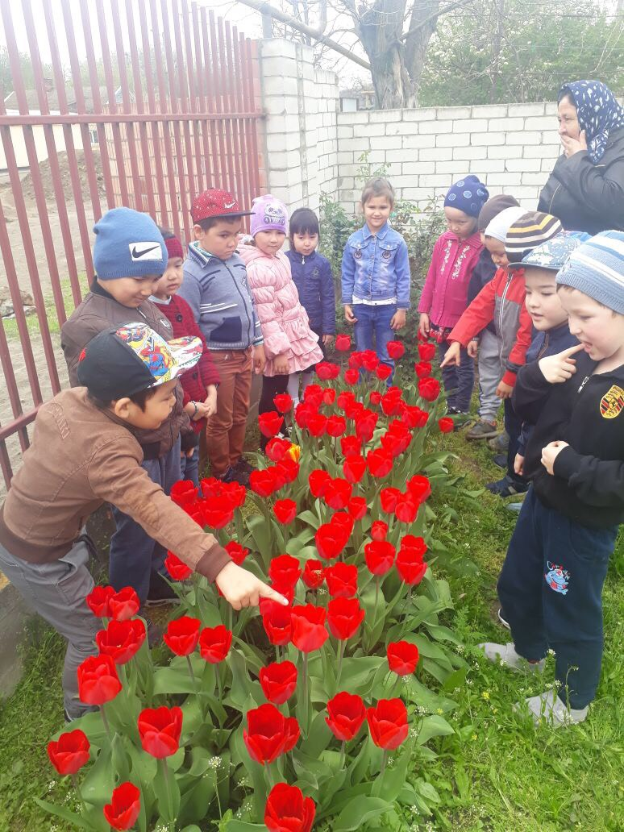

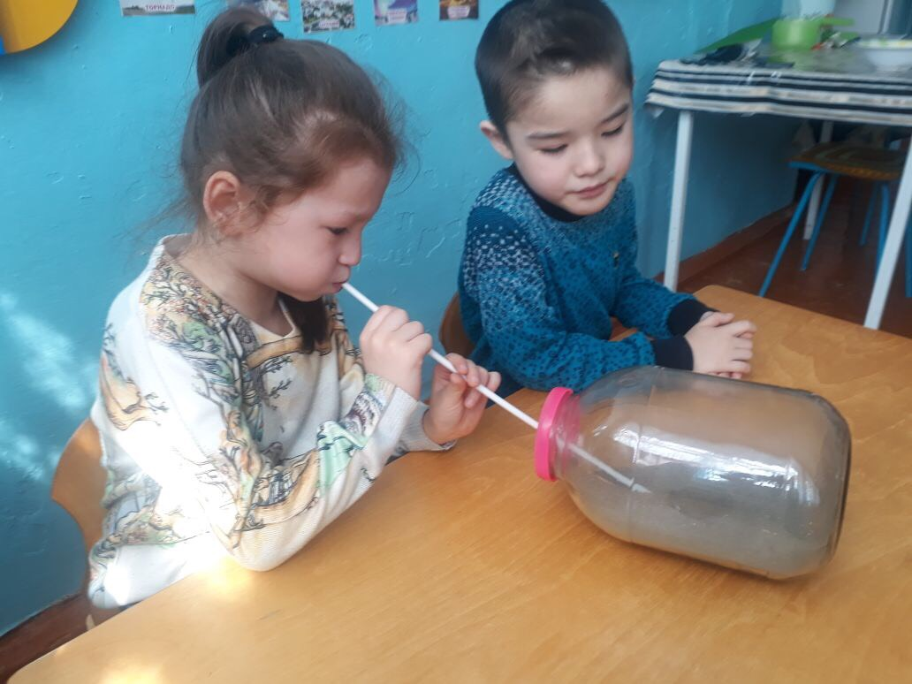



С большим интересом проходили занятия, содержащие демонстрационные опыты, элементы самостоятельного экспериментирования при ознакомлении со свойствами воды, воздуха, песка и т.д. В процессе деятельности дети учились высказывать суждения, делать выводы и умозаключения. У детей сформированы знания о природе, они понимают, что в окружающем мире все взаимосвязано: неживая природа, растения, животные, человек.

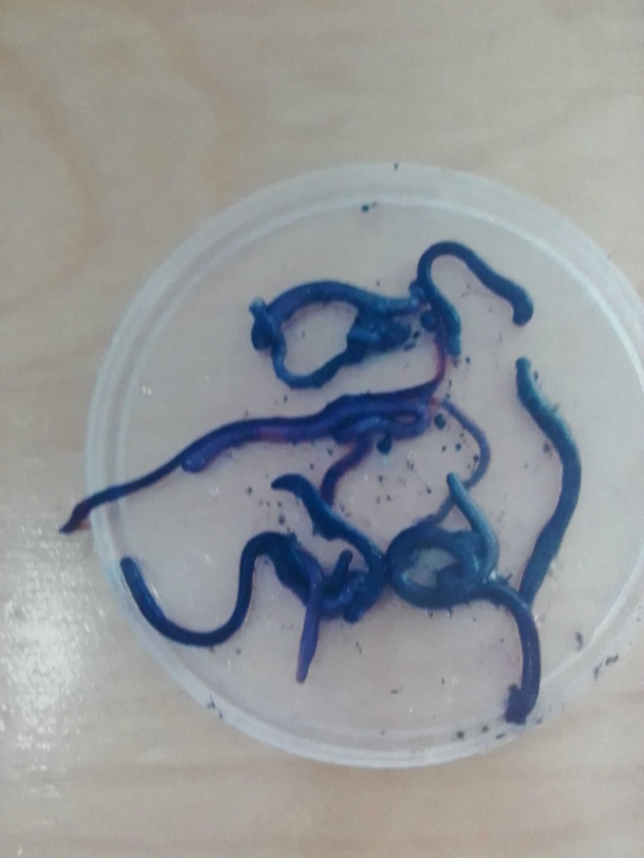

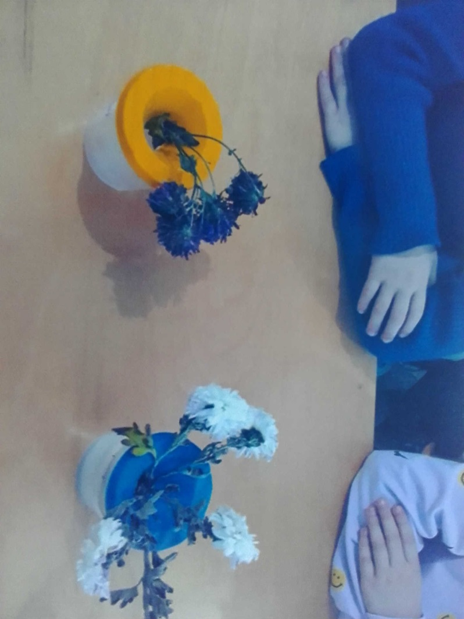

Выполнение различных заданий показало, что отношение детей к природе ( в суждениях) положительные. Они хотят бережно относиться к растениям и животным, могут отказаться от желаемого ради спасения живого существа. Долг взрослых - закрепить это желание, сделать его осознанным.